**Univerzitet u Beogradu  
Elektrotehnički Fakultet**

KOMPJUTERSKA VIZIJA  
DETEKCIJA BRENDOVA NA SLICI

|  |  |
| --- | --- |
| Profesor: | Student: |
| Veljko Papić | Stanko Kovačević 3288m |

Sadržaj

UVOD 3

Opis problema 3

Skup za obučavanje 3

Metrike za evaluaciju 3

Matrica konfuzija 3

Preciznost 3

Odziv 3

Jaccard indeks (IoU) 3

RELEVANTNI ALGORITMI U PYTHON-u 3

SIFT kroz OpenCV 3

HOG kroz OpenCV 3

BOW 3

SVM u Scikit-Learn 3

SIFT + BOW + Linear SVM 3

Klasifikacija 3

Detekcija 3

HOG + Linear SVM 3

Klasifikacija 3

Detekcija 3

SIFT + Feature Matching 3

SAŽETAK 3

# UVOD

## Opis problema

## Skup za obučavanje

## Metrike za evaluaciju

### Matrica konfuzija

### Preciznost

### Odziv

### Jaccard indeks (IoU)

# RELEVANTNI ALGORITMI U PYTHON-u

## SIFT kroz OpenCV

## HOG kroz OpenCV

## BOW

## SVM u Scikit-Learn

# SIFT + BOW + Linear SVM

## Klasifikacija

Klasifikacija slike (određivanje da li se na slici pojavljuje logo nekog brenda ili ne) je prvi problem koji je napadnut. Razlog je taj što je ovo nešto jednostavniji problem od detekcije. Naime, kod detekcije je potrebno izvršiti klasifikaciju ali I lokalizaciju samog objekta na slici.

Prvi napad na ovaj problem je izveden tako što smo razmatrali isključivo regije slike na kojim se nalazi logo. Ovakav pristup znatno olakšava problem klasifikacije iz 3 razloga:

1. Znamo da je u regiji neki logo
2. Izdvajanjem regije, značajno se smanjuje broj varijacionih faktora (kao I deskriptora koji mogu da budu šum)
3. Broj deskriptora se značajno smanjuje, a to značajno ubrzava čitav pipeline

Ove 3 olakšice omogućuju brze iteracije I eksperimente, čime se može jednostavno utvrditi da li pristup ima smisla ili ne, a ako se ispostavi da ima, onda se može pristupiti detaljnijoj izradi “fer” algoritma.

Inicijalni rezultati koji su dobijeni su:

|  |  |  |
| --- | --- | --- |
|  | Srednja preciznost | Srednji odziv |
| Trening skup | 0.995 | 0.995 |
| Test skup | 0.497 | 0.48 |

Slika 1: Matrice konfuzije trening i test skupova

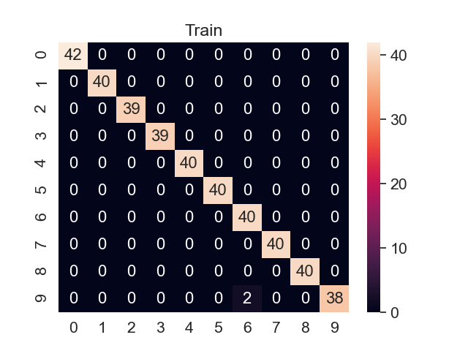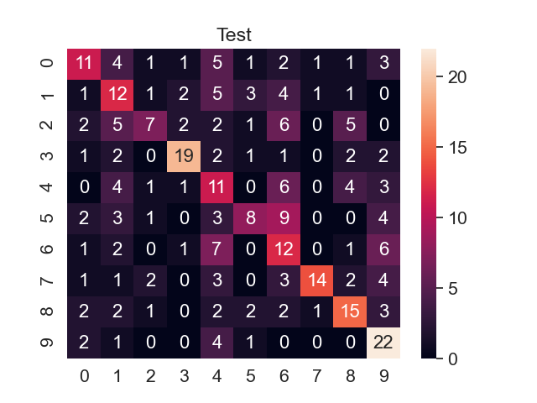

Ovakvi rezultati pokazuju da je SIFT + BOW + Linear SVM dovoljno moćan da uhvati regularnosti (jer ima skoro savršen score na trening podacima), ali pokazuje I problem overfitovanja koji treba da se riješi.

Zaključak je da ovaj pristup definitivno ima smisla, a sledeći korak bi bio da se algoritam izvrti tako što se razmatraju cjelokupne slike, I u obzir se uzima samo da li se logo uopšte nalazi na slici ili ne (u ovoj fazi se ignoriše lokalizacija logo-a).

## Detekcija

# HOG + Linear SVM

## Klasifikacija

Ekvalizacija histograma daje losije rezultate (P=0.66, R=0.66). L2 normalizacija blokova je takodjer dala nesto losije rezultate (-0.05 P I R).

Resize slike:

P=0.99, R = 0.99 na trening skupu, I P=0.8 I R=0.79 na test skupu (64, 64) na ( 8, (8, 8), (2, 2))

Zadrzavanje aspect ratioa I paddingom 0 nije dalo nikakva poboljsanja (cak je I pogorsalo rezultat) (0.72, 0.72)

## Detekcija

# SIFT + Feature Matching

# SAŽETAK